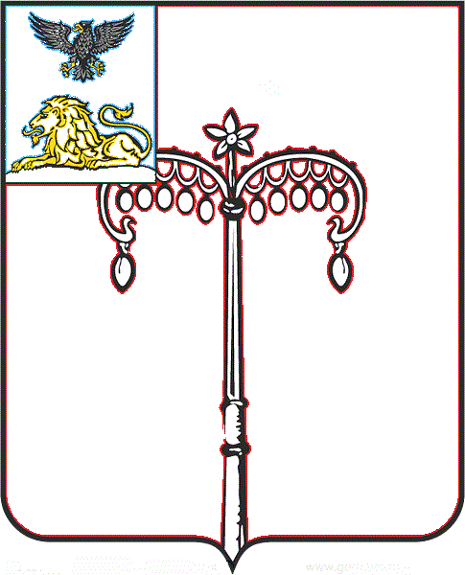

**КРАСНОГВАРДЕЙСКИЙ РАЙОН**

**ЗЕМСКОЕ СОБРАНИЕ**

**НИКИТОВСКОГО СЕЛЬСКОГО ПОСЕЛЕНИЯ**

**МУНИЦИПАЛЬНОГО РАЙОНА «КРАСНОГВАРДЕЙСКИЙ РАЙОН» БЕЛГОРОДСКОЙ ОБЛАСТИ ЧЕТВЕРТОГО СОЗЫВА**

**Тридцать шестое заседание**

РЕШЕНИЕ

**Никитовка**

**«28» декабря 2021 г. № 7**

|  |  |
| --- | --- |
| **Об утверждении порядка заслушивания ежегодных отчетов главы Никитовского сельского поселения муниципального района "Красногвардейский район" Белгородской области и главы администрации Никитовского сельского поселения муниципального района "Красногвардейский район" Белгородской области** |  |

В соответствии с Федеральным законом от 06 октября 2003 года № 131-ФЗ «Об общих принципах организации местного самоуправления в Российской Федерации», Уставом Никитовского сельского поселения муниципального района "Красногвардейский район" Белгородской области, земское собрание Никитовского сельского поселения **р е ш и л о**:

1. Утвердить Порядок заслушивания ежегодных отчетов главы Никитовского сельского поселения муниципального района "Красногвардейский район" Белгородской области и главы администрации Никитовского сельского поселения муниципального района "Красногвардейский район" Белгородской области согласно приложению.

2. Опубликовать данное решение в сети Интернет на официальном сайте Никитовского сельского поселения.

3. Настоящее решение вступает в силу после официального опубликования.

4. Контроль за исполнением настоящего решения оставляю за собой.

**Глава Никитовского сельского поселения Т. М. Рыбалко**

|  |
| --- |
| **ПРИЛОЖЕНИЕ**  **УТВЕРЖДЕН:**  **решением земского собрания Никитовского**  **сельского поселения**  **от 28 декабря 2021 года № 7** |

**Порядок**

**заслушивания ежегодных отчетов главы Никитовского сельского поселения муниципального района "Красногвардейский район" Белгородской области и главы администрации Никитовского сельского поселения муниципального района "Красногвардейский район" Белгородской области**

1. Настоящий Порядок разработан в соответствии с частью 11.1 статьи 35 Федерального закона от 06 октября 2003 года № 131-ФЗ «Об общих принципах организации местного самоуправления в Российской Федерации» и регулирует отношения, связанные с заслушиванием земским собранием ежегодных отчетов главы муниципального образования Никитовское сельское поселение муниципального района "Красногвардейский район" Белгородской области (далее глава МО) и главы администрации муниципального образования главы Никитовское сельское поселение муниципального района "Красногвардейский район" Белгородской области (далее - глава администрации).

2. Отчеты главы МО и главы администрации представляются в земское собрание ежегодно за отчетный период с 1 января по 31 декабря года, предшествующего году заслушивания отчета (отчетов).

3. Отчет главы МО и отчет главы администрации представляются в Земское собрание до 30 апреля года, следующего за отчетным периодом.

4. Заслушивание земским собранием отчета главы МО и главы администрации осуществляется на ближайшем очередном заседании земского собрания. Заслушивание земским собранием отчета главы МО и главы администрации также может осуществляется до ближайшего очередного заседания земского собрания на внеочередном заседании земского собрания, созванном в соответствии с требованиями законодательства.

5. Заслушивание земским собранием отчета главы МО и отчета главы администрации может осуществляться как на одном, так и на разных заседаниях земского собрания.

6. Отчет главы МО должен содержать следующие сведения за отчетный период:

1) о количестве и сути мероприятий, в которых глава МО принял участие в отношениях с органами местного самоуправления других муниципальных образований, органами государственной власти, гражданами и организациями; эффективность данных мероприятий;

2) количество подписанных и обнародованных нормативных правовых актов, принятых земским собранием;

3) о количестве и сути мероприятий, проведенных в целях обеспечения осуществления органами местного самоуправления полномочий по решению вопросов местного значения и отдельных государственных полномочий, переданных органам местного самоуправления федеральными законами и законами субъекта Российской Федерации;

4) количество граждан, принятых депутатами земского собрания в рамках осуществления личного приема.

7. Отчет главы администрации должен содержать следующие сведения за отчетный период:

1) количество разработанных и изданных администрацией муниципальных правовых актов с указанием правовых актов, направленных на решение общественно значимых вопросов;

2) количество граждан, принятых администрацией в рамках осуществления личного приема, количество поступивших в администрацию обращений граждан, с указанием количества решенных по ним вопросов, характеристика вопросов, поступивших от граждан;

3) основные реализованные мероприятия муниципальных программ, в том числе на условиях софинансирования из бюджетов других уровней;

4) информация о массовых мероприятиях, проведенных на территории поселения;

5) планы деятельности администрации на последующий отчетный период;

6) иные сведения, характеризующие деятельность администрации по решению вопросов местного значения за отчетный период.

8. Подготовка к заседаниям и заседания проводятся в соответствии с регламентом земского собрания.

При заслушивании отчетов главы МО и главы администрации на заседаниях вправе присутствовать:

- представители прокуратуры;

- представители администрации Никитовского сельского поселения;

- представители администрации и (или) Муниципального совета Красногвардейского района Белгородской области;

- жители поселения;

- представители средств массовой информации.

9. Информация о дате, месте и времени заслушивания отчетов главы МО и главы администрации подлежит размещению на официальном сайте поселения в информационно-телекоммуникационной сети Интернет не позднее чем за пять дней до даты заслушивания соответствующего отчета.

11. Место (помещение) проведения заседания земского собрания, на котором отчитываются глава МО и глава администрации должно обеспечивать возможность присутствия на нем лиц, указанных в пункте 8 настоящего Порядка, с соблюдением требований законодательства, предъявляемых к массовым мероприятиям.

Удаление с заседания присутствующих лиц возможно только в случае нарушения ими общественного порядка в ходе проведения указанного мероприятия.

12. По результатам заслушивания отчета главы МО и главы администрации земское собрание дает оценку их деятельности.

Земским собранием деятельность главы МО и главы администрации может быть признана «удовлетворительной» либо «неудовлетворительной».

13. Решения об оценке деятельности главы МО и главы администрации принимаются большинством голосов присутствующих на заседании, на котором заслушивается отчет.

В случае равенства голосов депутатов земского собрания при оценке деятельности главы МО, главы администрации, решающий голос принадлежит главе поселения.

14. По итогам заслушивания земским собранием может быть рекомендовано главе МО, главе администрации разработать и реализовать программу по повышению результативности своей деятельности и решению выявленных в ходе заслушивания отчета проблем развития муниципального образования.